Национальная образовательная инициатива "Наша новая школа" определила главные задачи современной школы - раскрытие способностей каждого ученика, воспитание порядочного и патриотичного человека, личности, готовой к жизни в высокотехнологичном, конкурентном мире. Чтобы добиться высокого результата в обучении, необходимо научить школьников мыслить, находить и решать проблемы, используя для этой цели знания из разных областей, коммуникативные и информационно-технологические умения.
В соответствии с федеральным государственным образовательным стандартом начального общего образования, утвержденным приказом Министерства образования и науки Российской Федерации от 06 октября 2009 г. № 373, учебный план для начальной школы включает для каждого класса до 10 часов внеурочной деятельности, позволяющей осуществлять программу воспитания и социализации школьников через несколько направлений, реализация которых позволит добиться получения тех результатов в обучении и воспитании школьников, которые определены в долгосрочной программе модернизации российского образования.
В 2010 году наша школа стала краевой базовой площадкой по введению ФГОС в практику начальной школы. Одним из ключевых направлений работы ОУ является реализация внеурочной деятельности, поскольку вопросами развития указанной линии в школе занялись задолго до введения ФГОС, так как актуальность этой проблемы состояла в создании необходимых условий для всестороннего развития обучающихся. Традиционным направлением внеурочной образовательной деятельности явилось гражданско-патриотическое направление, так как часть территории Алтайского района объявлена туристско-рекреационной зоной (на основании Постановления Правительства РФ от 3 февраля 2007 года № 69), что потребовало от школы внедрения новых программ, отвечающим запросам общества. На начальном этапе была организована работа кружка «Юные туристы краеведы», деятельность которого направлена на знакомство обучающихся с природой родного села, формирование любви и уважения к малой Родине, к традициям, наследию, достопримечательностям села. В последующие годы велась работа по систематизации деятельности данного направления и представлению полученного опыта на различных семинарах, методических выставках. Программа элективного курса по краеведению вошла в программу развития школы на 2007-2011гг., а в 2010 году данная программа была опубликована в сборнике АКИПКРО и рекомендована для использования коллегами из других ОУ Алтайского края. На этом развитие внеурочной деятельности в нашей школе не остановилось, а даже наоборот, претерпело положительные изменения: с 2010/11 учебного года, вместе с апробацией ФГОС, освоено ещё два направления внеурочной деятельности – наряду с гражданско-патриотическим вектором - начали функционировать спортивно-оздоровительное и художественно-эстетическое направления, деятельность которых была нацелена на физическое развитие младших школьников - оздоровление тела, укрепление духа и формирование эстетического вкуса.
Направления реализации программы начальной школы в условиях ФГОС
Классы  Направления | 1 а | 1б | 2а | Всего
Спортивно-оздоровительное | 1 | 1 | 1 | 3
Художественно-эстетическое | 3 | 3 | 2 | 8
Научно-познавательное | 1 | 1 | 1 | 3
Гражданско-патриотическое | 1 | 1 | 1 | 3
Общественно-полезная деятельность | 1 | 1 | 1 | 3
Итого | 7 | 7 | 6 | 20

В этом учебном году количество направлений внеурочной деятельности в рамках школы увеличилось. Наряду с имеющимися направлениями, появились новые векторы занятости, а именно: художественно-эстетическое, научно-познавательное и общественно-полезная деятельность. Количество часов внеурочной деятельности с 3-х часов в 2010/11 у.г. возросло до 5 часов в 2011/12 у.г. для каждого класса, обучающегося по новому стандарту (1 а, 1б, 2а кл.).
Развитие внеурочной деятельности в МБОУ АСОШ №5 за последние три года.
Спортивно – оздоровительное направление реализуется в нашей школе через такие формы как физкультурные праздники и соревнования, факультатив «Бегунок», детские спортивные секции, разные виды спортивно-оздоровительной деятельности.
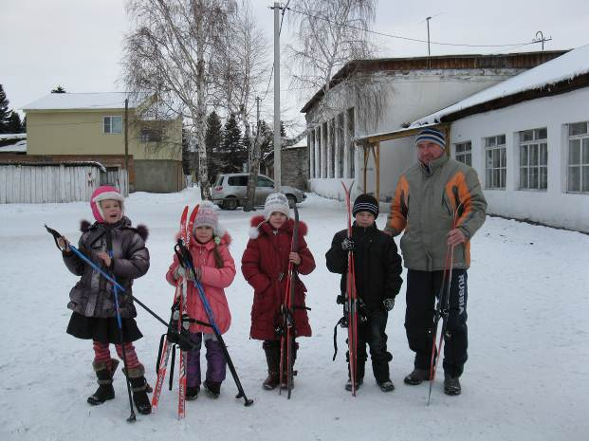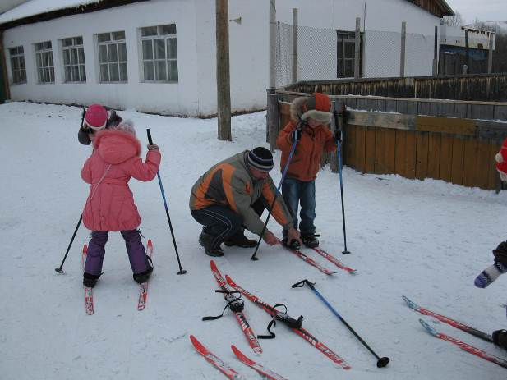

Духовно-нравственное направление, общекультурное направление реализуется нами через музыкальный клуб «Домисолька».
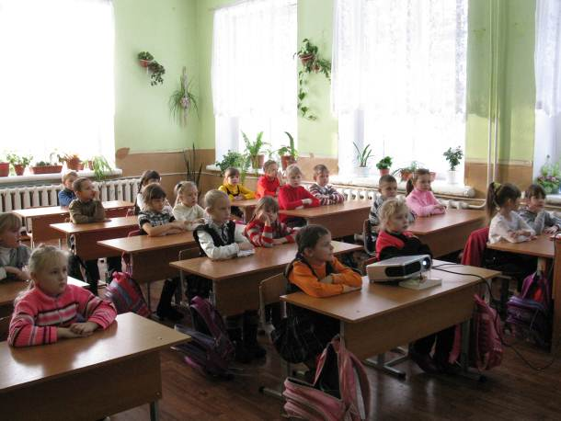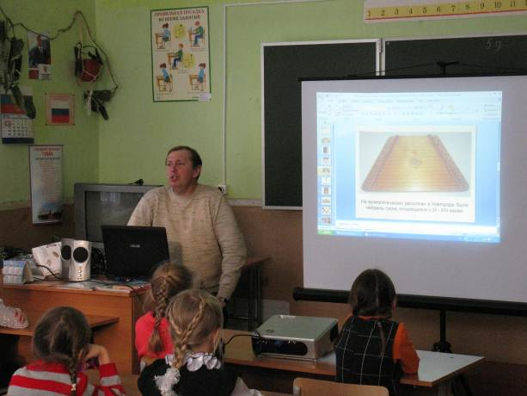

В основу организации внеурочной деятельности в рамках социального направления положена общественно – полезная деятельность через кружок «Мастерская добрых дел». Формы организации социального направления: работа в рамках проекта «Благоустройство школьной территории»; работа по озеленению класса, школы; организация дежурства в классе; профориентационные беседы, встречи с представителями разных профессий; выставки поделок и детского творчества; трудовые десанты, субботники; коллективное творческое дело.
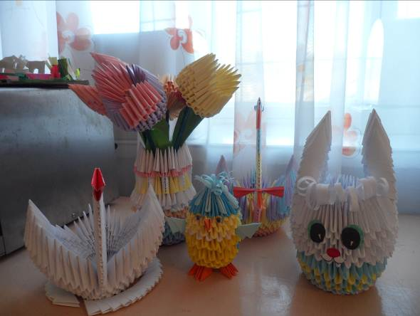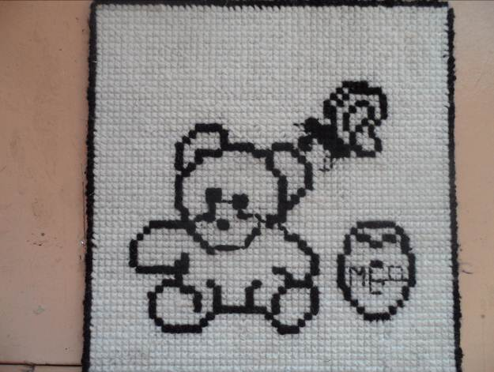
Научно-познавательное направление внеурочной деятельности в нашей школе представлено факультативом «Родничок». Данный курс позволяет показать учащимся, как увлекателен, разнообразен, неисчерпаем мир слова, мир русской грамоты. Это имеет большое значение для формирования подлинных познавательных интересов как основы учебной деятельности.
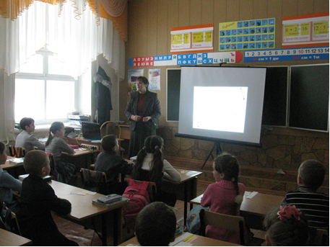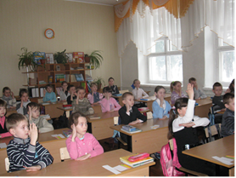
Факультатив «Учимся быть читателями», цель которого - усилить воздействие книги как средства познания окружающего мира, источника знаний и эмоциональных впечатлений, развивать познавательный интерес младших школьников, способствует развитию личности ребенка, помогает ориентироваться в мире детских книг.
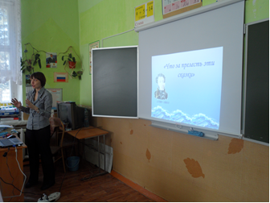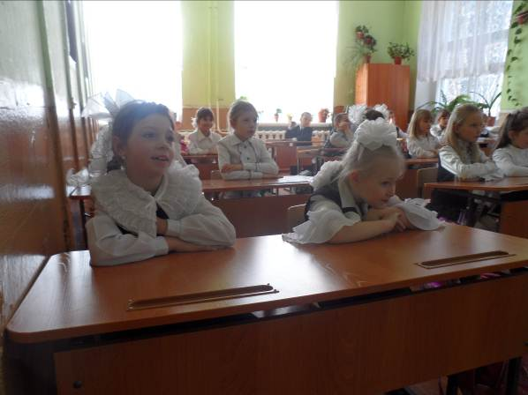
Кружок «Изучение природы родного края» - способствует гражданско-патриотическому воспитанию, знакомит с родным селом, достопримечательностями Алтайского района.
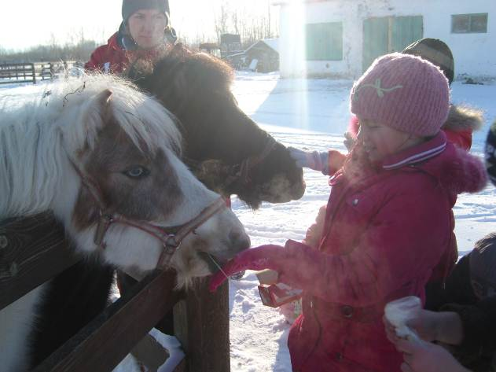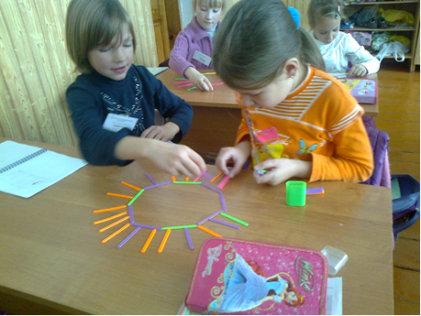
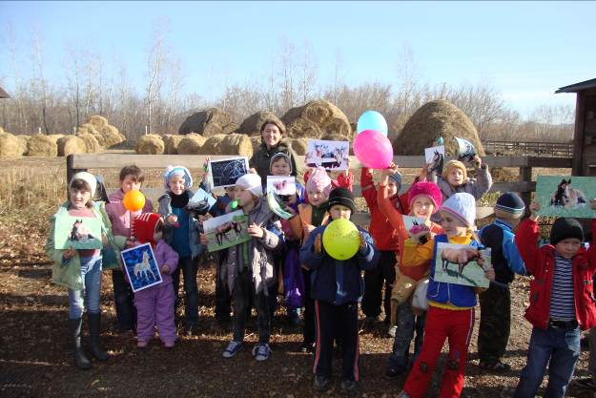
Экскурсии, походы, беседы – всё это становится важным и интересным в работе над проектами.
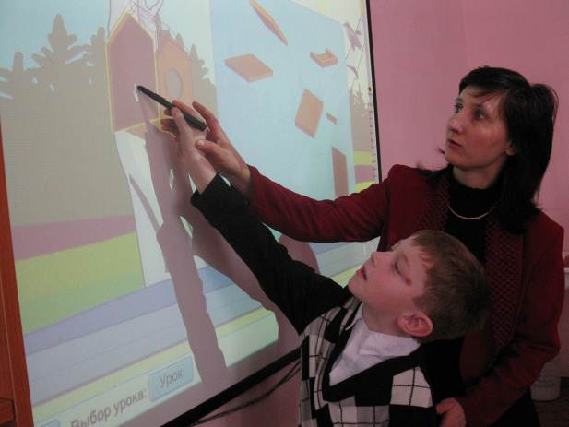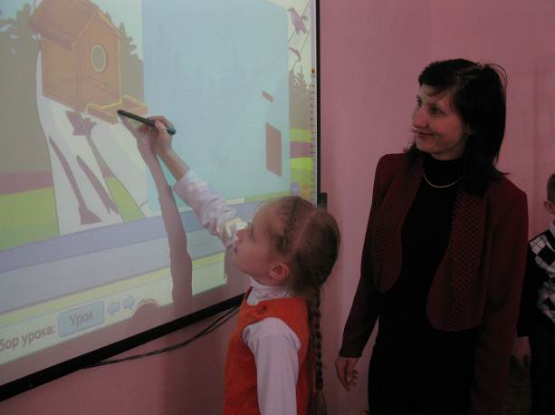
Для организации разнообразной, содержательной внеурочной деятельности наших учащихся мы наладили взаимодействие с учреждениями дополнительного образования детей. И начали сотрудничать с ДЮЦ. В интеграции наших усилий самым важным явилось понимание педагогами требований ФГОС. А это значит, что внеурочная деятельность должна быть организована в соответствии с требованиями новых образовательных стандартов. Эти вопросы и стали предметом наших совместных действий.
Наряду с такими программами внеурочной деятельности, как: «Изучение природы родного края», «Родничок», «Учимся быть читателями», «Мастерская добрых дел», «Домисолька», «Бегунок», разработанными нашими учителями в соответствии с требованиями ФГОС, появились программы, разработанные специалистами дополнительного образования, отвечающие новым образовательным стандартам: «Волшебная палитра», «Домовёнок».
Самым интересным, на наш взгляд, стал опыт апробации программы внеурочной деятельности «Юные туристы-краеведы», разработанной учителем начальных классов Огнёвой Т.Г. в соавторстве с педагогом дополнительного образования МОУ ДОД АРДЮЦ Легкодымовым С.В.

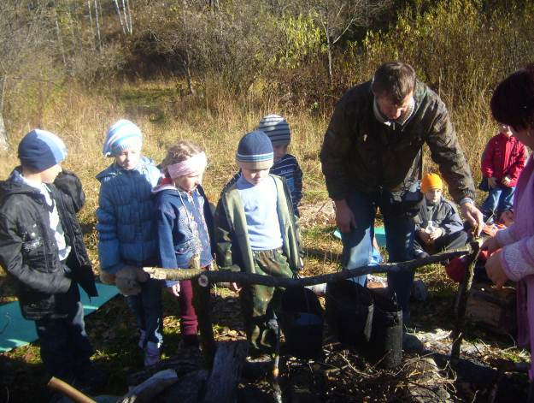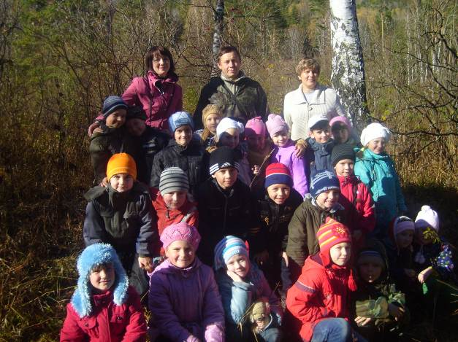

Таким образом, нам удалось, объединив усилия с педагогами дополнительного образования, организовать системную внеурочную образовательную деятельность, которая позволяет расширить и углубить знания детей, помочь учащимся, испытывающим трудности в обучении и общении, разнообразить школьную жизнь, привлечь детей к творчеству, поиску, повысить уровень мотивации в учении.
Своим опытом организации внеурочной деятельности в соответствии с требованиями ФГОС в условиях сельской школы наши педагоги делятся на семинарах, научно-практических конференциях, и он вызывает такой большой интерес у коллег, что они используют его в своей профессиональной деятельности, поэтому мы рады его представлять:
1.Межрегиональная научно-практическая конференция «Реализация ФГОС начального общего образования в условиях УМК «Перспективная начальная школа» (Огнёва Т.Г.)
2. I региональная конференция по вопросам внедрения ФГОС. г. Бийск (Огнёва Т.Г. Кузнецова С.П.)
3. Региональная образовательная выставка «Реализация ключевых идей национальной образовательной инициативы «Наша Новая Школа» в Бийском образовательном округе». «Готовность учителя начальных классов к реализации ФГОС» (Кузнецова С.П.)
4. Муниципальный семинар «Подготовка к внедрению федерального государственного образовательного стандарта начального общего образования» (Огнёва Т.Г. Кириллова Т.В., Кузнецова С.П.)
5. Региональная научно-практическая конференция «Механизмы реализации ФГОС второго поколения» (Огнёва Т.Г.)

В перспективе дальнейшего развития внеурочной деятельности в нашей школе мы планируем сохранить освоенные направления, при этом разнообразив их видами внеурочной деятельности, интегрируя ресурсы школы и ДЮЦ с целью расширения границ образовательного пространства для внеурочной деятельности младших школьников.
Таким образом, внеурочная образовательная деятельность, организованная для младших школьников в МБОУ АСОШ №5, направленная на развитие способностей и талантов учащихся, создаёт условия для успешной реализации основной образовательной программы. Нам удалось перейти к индивидуально ориентированным формам и способам организации внеурочной деятельности; не формально, а на деле содействовать интеллектуальному, духовно-нравственному, физическому развитию младших школьников, проявлению их индивидуальности.

